Karta Pracy: 43
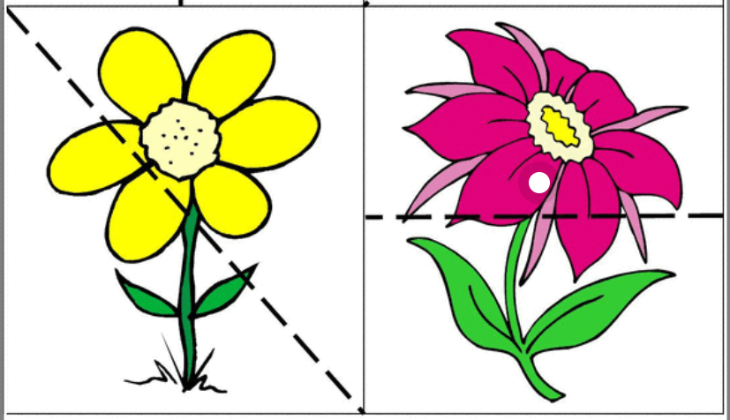
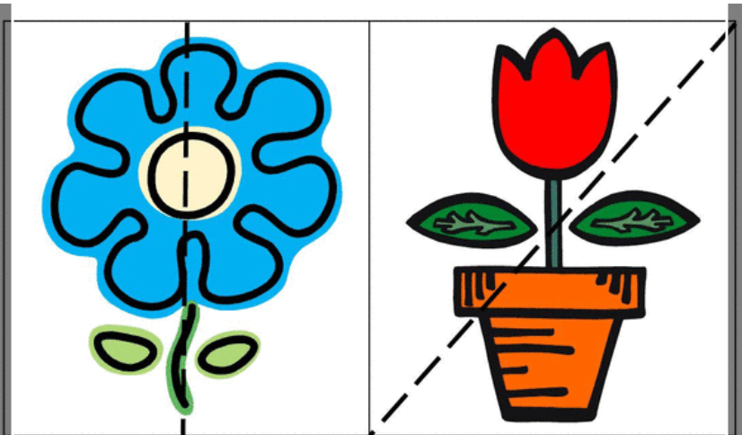
Wytnij obrazki kwiatów po liniach , następnie ułóż je ponownie i przyklej na kartkę.

